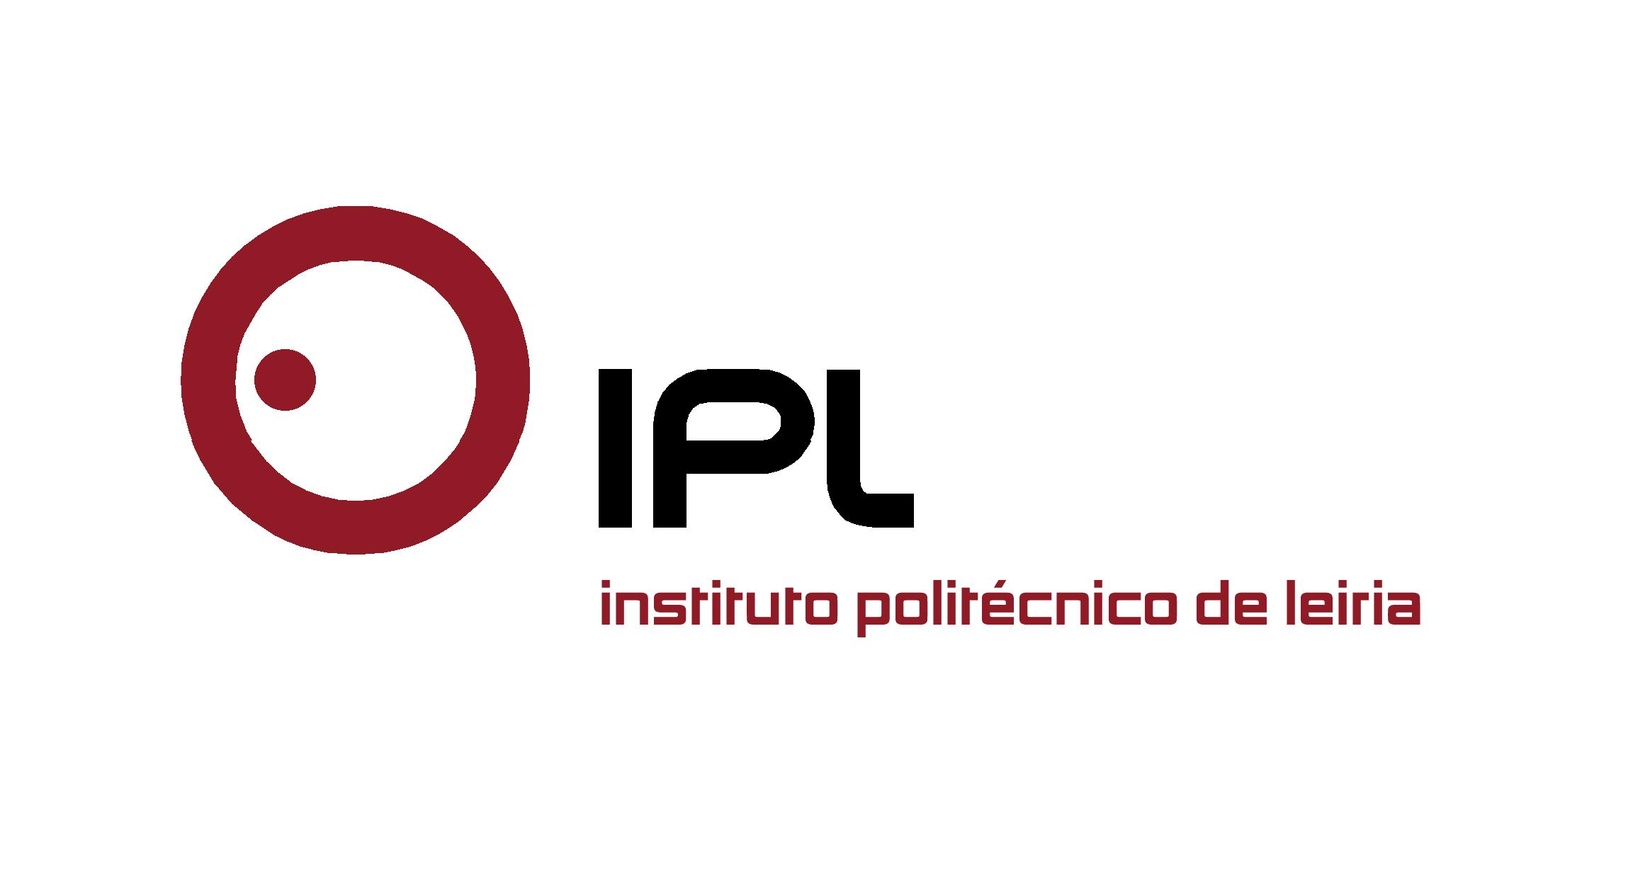

ESAD.CR/IPLeiria e Museu de José Malhoa acolhem evento nos dias 29 e 30 de abril
“Urbano.Criação.Interface” debate desafios da arte e da cultura no contexto criativo contemporâneo

Cartografar a contemporaneidade a partir dos campos da criação, da reflexão artística e cultural é o desafio lançado pelo encontro “Urbano.Criação.Interface”, que nos dias 29 e 30 de abril irá debater os desafios da arte e da cultura em contexto criativo contemporâneo, a partir do termos “urbano” e “interface”. O evento realiza-se em duas jornadas: a primeira na Escola Superior de Artes e Design de Caldas da Rainha do Instituto Politécnico de Leiria (ESAD.CR/IPLeiria), e o segundo no Museu de José Malhoa, dando seguimento aos eventos anteriores “Efémero.Criação.Acontecimento” e “Político.Criação.Valor”.

O debate visa estimular a tensão constante entre experiências e conhecimentos, partindo dos termos “urbano” e “interface”, que fazem parte dos mecanismos conceptuais da cultura contemporânea nos campos da arte e da gestão cultural. O evento contará com a participação de várias personalidades representativas das esferas da teoria, da gestão e da criação, para traçar um retrato possível dos desafios que hoje se colocam à Arte e à Cultura, enquanto interfaces de uma cidadania genuína e radicalmente criativa.

Mário Caeiro, docente da ESAD.CR/IPLeiria e um dos responsáveis pela iniciativa, explica que «este pretende ser um espaço de troca de ideias e experiências, com especial enfoque na arte urbana, numa perspetiva de continuidade aos encontros anteriores». O docente atesta a pertinência do tema recordando que se tem vindo «a assistir em Portugal a um maior reconhecimento das novas formas de arte urbana e do seu contributo cultural além da arquitetura», não só sob a forma de pinturas com graffiti mas com a exploração de técnicas alternativas.

Como exemplo, Mário Caeiro salienta a necessidade de «refletir também sobre as vivências em contexto urbano, como a passagem do tempo e a relação de interdependência entre pessoas e a cidade». O docente acrescenta que a arte urbana tem «a particularidade de se imiscuir profunda e naturalmente nas cidades e no seu quotidiano, não deixando, ainda assim, de se destacar visualmente enquanto elemento artístico individual».

A sessão de abertura do evento, na manhã de sexta-feira, 29 de abril, está marcada para as 11h00 e ao longo do dia decorrem as conferências “A cidade (de Caldas da Rainha) e os seus interfaces culturais”, “A dimensão radical da criação: territórios críticos” e “Programação e estratégia”, sobre a política cultural. A sessão de trabalhos termina com a intervenção de Paul Ardenne, professor da Universidade de Amiens (França), que versará a arte pública e o desenho urbano, sob o tema “Contexto urbano e interfaces cidadãos”.

O segundo dia do evento “Urbano.Criação.Interface” decorre no Museu Malhoa, a partir das 14h30, com a conferência “A Arte, o Museu e a Cidade”, com especial enfoque no património e museologia. “Participação e Cidade” e “Programação e estratégica”, com foco nos museus, colecções, arte e comunicação cultural, antecedem a intervenção de Krzysztof Nawratek, da University of Sheffield (Reino Unido), e terá como foco os museus, coleções de arte e comunicação cultural.

“Urbano.Criação.Interface” resulta de uma organização conjunta do Museu de José Malhoa e do LIDA – Laboratório de Investigação em Design e Artes, da ESAD.CR/IPLeiria, em colaboração com a Universidade Europeia e a Unidade de Investigação em Design e Comunicação da Escola Superior de Design, Marketing e Publicidade e o Centro de Estudos Geográficos da Universidade de Lisboa.

O programa de “Urbano.Criação.Interface” pode ser consultado no site do evento (aqui).

Leiria, 21 de abril de 2016

Para mais informações contactar:
Midlandcom – Consultores em Comunicação
Ana Frazão Rodrigues * 939 234 508 * 244 859 130 * afr@midlandcom.pt
Maria Joana Reis * 939 234 512 * 244 859 130 * mjr@midlandcom.pt

